2012年になってるね日付。
- 2012/01/01 11:59 午後
- 投稿者: Yoshida

元日なので流石に早めに起き出して実家に行き、雑煮とおせち料理をいただく。有り難い。
久しぶりに家族で色々話すと、やはり家族だなあと思います。
価値観が色んなところで近い。これじゃ「説教家族」だ、と笑ってました。
1年の計は元旦にありということで今年はどうするかということで、
最近何回か書いてる事かもしれませんが、今はB2Fを始めた時の心境に近い物があります。
やりたいこと、やるべきだと思うことをやっていく。やりたくない事、違うなと思う事はやらない。
そもそもやれないし。こんな感じだと色々取り逃したり遅れたりしてるように思えて、
表面的に損しているような切迫感はあるかもしれないですけど、無理してやっても駄目かなと。
良いと思う事をやって、その上で進んでいきたい。
進む為に姿勢を犠牲にはしないし、姿勢を気にして進むのを諦める事もしない。
難しいですけどね（笑）。絵に描いた餅にするかどうかは自分次第ですが、
この方向なら楽しくいけると思います。ゆっくりでも、やっていきましょう。
そしてこの方向もご愛顧いただいている皆様次第ですので…、今年もよろしくお願いします（笑）。
ということで正月休み続行中。時々ワーカーホリックじゃないかと言われますが、
今日休んだのに明日も休みな事に早くも違和感があります（笑）。
でもまあ元気に今年の仕事始める為に、ガッチリ休んでいきたいと思います。

普通の二日。
- 2012/01/02 11:59 午後
- 投稿者: Yoshida

正月でも2日目となると、もう割と普通の休日になっております。
近所の飯屋に夕飯を食べに行ったらかなり混んでいて意外に感じましたが、むしろ自然な事か。
正月でも腹は減る。
ということで明日は出かける予定ですが、やるはずのミニチュア関係は未着手（笑）。
外寒くてサフ吹こうにもな～。
きっと仕事始め前日にばたばたやることになりそうだ（それでもやればいいけど）。

すばらしい休日ではあった。
- 2012/01/03 11:59 午後
- 投稿者: Yoshida

うわ、3が日終わった。…という感じじゃないでしょうか。自分普段はなかなか連休が無いですが、
いざ休みがあっても意外と多くのことはできないもんですね。
明日からお仕事の方々はがんばって下さい。B2Fは明日もう1日休みですが、
正月休みだからというより水曜日だからですね。
新年は木曜、ウォーマシン会から立ち上がろうかなと。よし、立ち上がる準備そろそろしよう（笑）。

さあ始めよう2012。
- 2012/01/04 11:59 午後
- 投稿者: Yoshida

さて、B2Fは明日仕事始めということで、予定通りと言いますかフルクラムを洗剤で洗って、
さらにサフ吹き。外に置いておいたスプレー缶が触れないくらい冷たくて参りましたが、
どうにかこうにか。組み立ては途中までだけど、無事に店まで持っていける気はしない（笑）。
まあ適当に持っていって、店で直せばいいかな。
さて明日は平日初心者会で始めてまいりたいと思いますが…、
まあ私には、年を越してきている仕事が山積している、可能性もあるということで、
多少ばたばたしているかもしれませんけれども、案ずるには及びません（笑）。
まだ正月休みが続いている方、もう終わっているけど明日は来ると言う方、皆様お待ちしておりますー。

穏やかな始まり。
- 2012/01/05 11:59 午後
- 投稿者: Yoshida

ということで仕事始め。予想通り問屋の出荷をばたばたと致しまして。
そして新年も5日ともなればご来客も普通の平日かな、と思いきや意外といらしていただけた。
ありがとうございます。お聞きすると、前々から来ようと思っていたが色々あってこの機会に…、
というようなお話も。意外とそんなものかもしれないなあ。
立川は、東京と言うには少々西でございます、確かに。
そしてウォーマシンもディストピアンも、年をまたいでの営業で流石に品切れが目だっている状況です。
よし明日は注文をしよう。

流れちょっと来そう。
- 2012/01/06 11:59 午後
- 投稿者: Yoshida

年末から年始にかけてじわっとウォーマシン目当ての方が増えているように思えて、
色々お話聞いてみると結構広がってきてるようなお話。水面下で遊ぶ方は増えているのかしら。
皆さんこのお休みでもかなり遊んでらっしゃったみたいで有り難い。
ということもあるし、いざ発注と棚を見ると、予想以上に穴だらけであった。
可能な限り補充して参ります。
今月からはリリースも活発化するし、品切れが続いているような物も補充来ると良いなあ。
こっから盛り上がってきそうだし、自分もとっととフルクラム塗ろう。
正月休み終わってもう連休、新年初ゲームと言う方もお待ちしておりますー。

皆休んだからか元気な気がする。
- 2012/01/07 11:56 午後
- 投稿者: Yoshida

今日もゲーム卓がなかなか盛況な1日。ホーズにディストピアンウォーズ、
そしてボードゲームと盛り上がっておりました。
自分としましては、先日問屋の方でフォーセールとハイソサエティの日本語版をリリースしたので、
この機会に両方プレイ。いやー。両方とも滅茶苦茶面白いっすね、改めて。
仕事では日常的に目にしながら遊ぶことはなかなかないわけなんですけども、
今日遊んで、この日本語版リリースはやる価値あったかな、ということを実感。
今年はこういう実のあることをたくさんやれたらいいなあ。
ということで明日もやっております。月曜は休みますけども。
ゲームやペイントの準備しておいでくださいませー。もちろんお買い物の準備もお願いします（笑）。

15（日）にウォーマシン初心者会予定しております。
- 2012/01/08 11:59 午後
- 投稿者: Yoshida

明日も休みだからか今日も遊びにいらっしゃる方が多かった1日。
自分はフルクラム塗りつつやっておりましたが、
ウォーマシン＆ホーズの補充品が来たので途中からその作業へ。
書籍関連やスタートボックスが結構品切れているのは新規の方が多い証拠、
ということで来週日曜日はウォーマシン初心者会をやりたいと考えております。
参加費1日500円、新規の方優先だけどどなたでも参加できる会でございますのでー、よろしくお願いします。
塗れたけど対戦のチャンスがなかなかないよと言う方、
自分達で遊んでみたけどルールが良くわからないよと言う方々、特にお待ちしております。
あとまだやってないが様子みたいと言う方も是非どうぞ。
そして既にがんがんやっているベテランプレイヤーの方々は…、
言わなくてもいらっしゃるかもしれませんが是非おいでください（笑）。初心で行きましょう初心で。
ということで…、来週初心者会だと考えるとペイントの優先順位はフルクラムより、
もうすぐリリースのマーセナリージャック・ローバーかもしれないなあ。
まあ理想を言えば両方塗り上げですが。今週ちょっと頑張ってみよう。
あ、明日は祝日ですけど月曜なのでお休みです。お間違えないようお願いします～。

一過性か、否か。
- 2012/01/09 11:59 午後
- 投稿者: Yoshida

最近売り場見た方はご存知の事と思いますが、
現在ディストピアンのミニチュアがかなり売り切れている状況です。
入荷した後にぱっと売れて、その次の入荷でもぱっと売れて、と言う感じで、
ゲームも遊び始められて、良い調子だな～と思っていたんですが、
ディストピアンはそこまでたくさん買わなくても十分ゲームができるタイトルなので、
ここからはゆっくり、少しずつ売っていく感じになるだろうな、と思っていたのです。
実際熱心な方々は最初に着手した艦隊を全種購入、さらに陸軍ミニチュアや2つ目の艦隊、
と言う感じになってましたし、ルールの方は現在進行形でエラッタ（というより改訂）
が出てきているし、あせることないない。
…と思っていたんですが、予想以上に後からも購入される方がいらっしゃる。
ちょっとびっくりしております。
最近のミニチュアゲームを遊ぶ方のネットワークが緊密になっているということかもしれません。
既に始めた人に誘われて～、というようなお話が良く聞かれます。
そういう広がり方なら実際遊ぶ敷居も低くなるし、いいことだな～と思いながらやっておりますが、
ものは品切れているわけでございまして。
もちろんすぐ注文しようと思うんですが、…どの位仕入れようか、久々に悩む所です。
売れ続けるのか、ぱたっとやむのか、読めない所でございまして。
お手数ですが、ご入用なミニチュアにつきましてはご予約をいただければ幸いです。
ご協力お願いしますー。そして明日注文しよう。あとエラッタ類にまとめて目を通そう。

この調子でライトジャックもプラ出て欲しいなあ。
- 2012/01/10 11:59 午後
- 投稿者: Yoshida

ご来店された方とお話したりしていて予定通りとは行かなかったものの、ディストピアンの注文は完了。
改めて見ると、品切れが目立つのはとにかくスターターとデカブツ群。
やっぱり巨大戦艦が華ですからねえ。自分も次入荷したら是非作りたい…、
とか言ってるとホントミニチュア山積みですけど。皆さんに説教できる立場がないっすね（笑）。
ただウォーマシンのほうは、見本用にと言うことで今週発売のマーセナリープラジャック、
一足お先に組み立てサフ吹きまでさせてもらいました。もちろんローバー。
このモデルは、多分皆さんのご期待以上なんじゃないかと思います。
予約もかなり来ているし、これはすぐ追加注文かな～。
ということで木曜にはウォーマシン新商品並んでますんで、
ゲームがてら平日初心者会にどうぞー。フルクラムとローバー並行して塗りつつお待ちしております。

明快な仕事を心がけたい。
- 2012/01/11 11:59 午後
- 投稿者: Yoshida

先月少なかったこともあってここの所連日発注仕事をしてる感じですが、
そろそろ問屋の方も注文しなければなりませぬ。
フォーセールとハイソサエティの為に滞った期間が長うございました。
次の動き、当たりは付けているんですけども先方からの返りがなかなか鈍いことを確認済み。
何とかコンタクト取って道開いていけたらいいんですけども。
上手くいけば、またシンプルにお役に立つことに繋がると思うので、ちょっと取り組んでみよう。
ま、店が優先ですけど（笑）。明日はかなり寒いらしいのでご来店の際はご注意下さい。
お待ちしております。

本日の成果。
- 2012/01/12 11:59 午後
- 投稿者: Yoshida

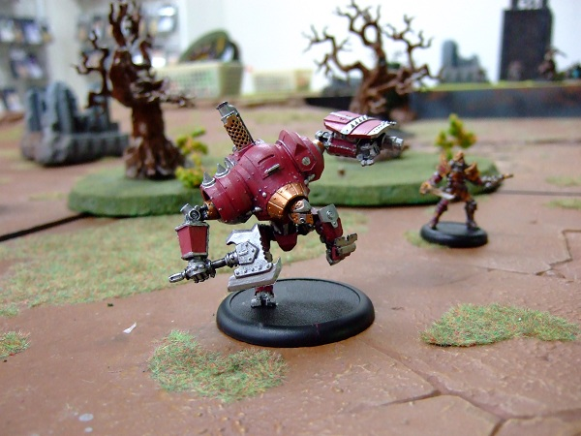
参考までに、新発売マーセナリープラジャックのローバーでございます。
塗り途中ですが一応ベタ塗りまで。毎度ながら素っ頓狂な姿勢ですが、プラなのでこういうのもやり易。
結構入荷したんですけども、後からいただいたご予約とご購入で早くも品切れしそうな感じに。
もう最近読めん（笑）。またすぐ注文いたしましょう。
他にもロシナンテパーツとかメノスのキャラクターソロとか、
ミニオンのライトウォービースト（骨）とか出ておりますので、よろしければ今週辺りにどーぞー。
自分としてもロシナンテが大変魅力的ですけど、ローバーを実戦投入した後かな。順番順番。
あ、ご購入検討されてる皆様は順番気にせずどーぞ（笑）。

ナイス互角。
- 2012/01/13 11:59 午後
- 投稿者: Yoshida

問屋関係の仕事等ありましたが、店の方は1日ウォーマシンの話してた気がする金曜日。
アーミー増強の件で話し、人のゲームを肴に話し（笑）。
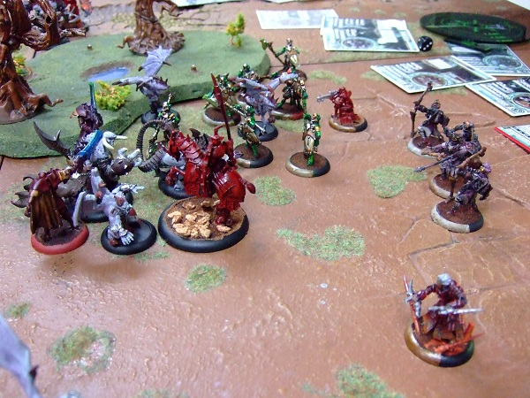
たまたまアーミーを持っている方がお二人いらしたので対戦開始。
初顔合わせ、ということだったんですが横から見ていて勝敗が予想できない一戦で楽しかったです。
「定石通り」というような編成やゲームはあるんだと思いますし、
ある程度踏まえた方がいい部分もあるのかもしれない。
ただそれでオリジナルを捨ててしまうのはやはりもったいないよなあ、と見ていて再認識するゲームでした。
（ゲームの後思わず定石めいた話はしてしまいましたが（笑））
教科書に書いてありそうな効率は置いてもいいから、そのまま遊んでいっていただきたい所です。
対戦するのが楽しみになるようなプレイヤーがたくさんいたら、きっとミニチュアゲームは栄えますわ。
さて土日か。日曜日はウォーマシン会、ということですが明日ももちろんOKでございます。
明日はディストピアンもどぞ。ボードゲーム組はそれはそれでやってくださいなー。

試してみたい部分。
- 2012/01/14 11:59 午後
- 投稿者: Yoshida

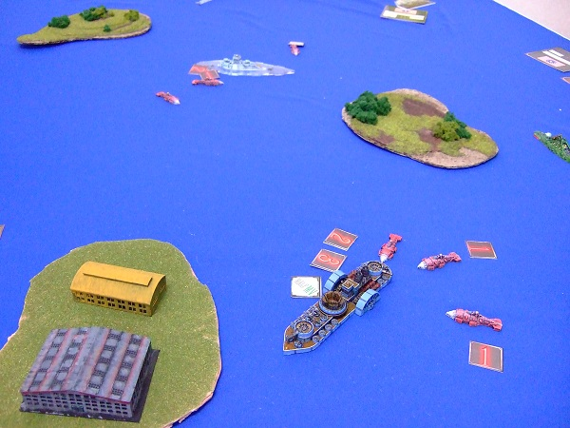
ディストピアンの対戦を横から眺めながら、自分の編成の構想を固める。
何かしらコンセプトが欲しいなあと思ってましたが、これなら行けそうだというのが見えた。
あとはペイントしなければ。というかその前にミニチュアを入荷しなければ品切れが多すぎる（笑）。
遠方からいらした方がいて色んなお話をさせていただいた。色々思い出す事が多かったなあ。
またのご来店をお待ちしております。
さて明日はウォーマシン初心者会という名目のゲーム会でございますー。
ゲームの準備しておいで下さーいー。自分は明日はダミアノ+ローバーかなー。

また新しい開始地点。
- 2012/01/15 11:59 午後
- 投稿者: Yoshida

ウォーマシン初心者会ということで1日。新しい方とのゲームだけでなく、
この日を目印にミニチュアを見に来てくれる方もいらっしゃっていただいた。有り難い。
今日買っていただいた方へのご説明はまた、次回以降の初心者会でできたらいいなあと思います。
年が変わったばかりの時期柄なのか、新しい人の流れを感じる今日この頃。
しっかし今週は…色んな方と色んなお話をした1週間だった気がするなあ。
もう中日だから、ここから1月も後半ですな。1日休んで、また頑張ると致そう。

帯に短し的な。
- 2012/01/16 11:59 午後
- 投稿者: Yoshida

ウォーマシンの売れ行きが徐々に上昇傾向のようなので、明日はまた補充の注文予定。
ディストピアンも注文済みで（多分）次の週末には来る。またしっかり準備しよう。
そしてそれ以上に問屋の入荷関連の仕事を考えにゃいかん。
去年末までの資金不足は去ったんですけれども、なかなかまた難しいことに。
取り扱っているゲームのタイトルがかなり増えていることもあり、
品切れ・品薄のタイトルはいくつかあるものの、
それが色んなメーカーに分散していて上手くまとまった荷物にならないのでござんす。
うーん。しかし切が無いので、明日中になんとか態度を決めなきゃな～。
船便着くのは来月以降になりますから、今以上に後々の仕事がマズイ。
ま、注文の仕事が多いのは売れているからなので前向きに考えよう（笑）。
とっとと終わらせて、南極スターター塗りたいなあ。次の入荷までに完了致したい。

ザ・火曜日。
- 2012/01/17 11:59 午後
- 投稿者: Yoshida

発注関連と入荷関連に明け暮れる1日。ディストピアンの荷物が入港したようで知らせが来たものの、
いつになくお調べがある。こういう仕事をし始めて10年経ちましたが、
時によって滞り方がまったく違う通関というものについては未だに謎に感じます（笑）。
まあ何とかなるはずなので、大方今週末までに来ることでありましょう。
皆様からいただいている予約の一覧を見ていてディストピアンの占める幅に思わず二度見。
…多いなあ予約（笑）。有り難や。
問屋新規の方は依然停滞中。メールで返事が無いので今日はFAXで送ってみる。
本格的に滞るようなら最終的には電話するしかないなあ、
気は進まないですが。英語をしゃべったりなど実質できないものですから、
じかに顔を見て話すよりはるかに難しいのでありまして。しかしやるならやるしか。

わからん会。
- 2012/01/18 11:59 午後
- 投稿者: Yoshida

ウォーマシンについては先日もそうですが定期的に会を催しているんですが、
ディストピアンについてはどうしようかと思案するところがあります。
今の状態でも活発に遊んでらっしゃる方々はいるんですが、
日程として設定した方が良いのかどうかという。
購入された方は多いし準備を進めてる方も多いと思いますからねえ。
だったらやれば良いじゃないかということなんですが、懸念はございまして。
気になるのは、やはりルールが最近結構改定されてきている点。
ルールブックに問題があったら直した方がいい、それはそうなんですが、
その修正の周知が不徹底だと直さないより混乱を招くわけでして。
今後、遊ぶ所によってルールが違う、というようなことは簡単に起こってしまうだろうな～と。
（まあこれはディストピアンに限らずミニチュアゲームに起こりがちな問題ではありますが）
とりあえず必要なのは、引き続きルール勉強会なんでしょうな（笑）。
「ルールをはっきりさせる会」というよりは「相変わらずルールが良く分からん会」になりそうですが、
近い内に催しますかねえ。それともペイント＆ルール勉強会がいいのかもしれないですなあ。

早いよディストピアン早いよ。
- 2012/01/19 11:59 午後
- 投稿者: Yoshida

フルクラムのペイントがちょ～ど調子に乗りかけたところで着荷。
ちっくしょ～とか言いながらあとは1日仕事でございます（笑）。いやいや早めに来てよかった。
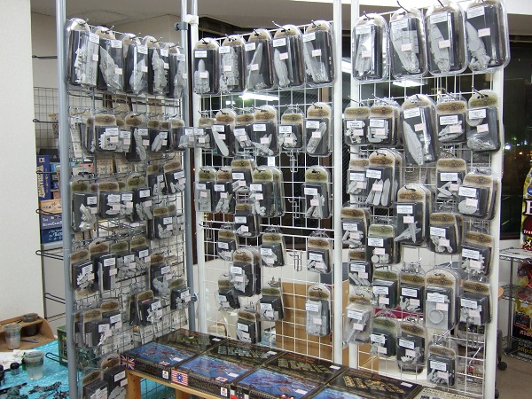
ディストピアン全面的に入荷しました！…とこう言ったような写真は以前ものっけた気がする。
ぱっと見わからないと思いますが、種類も増えて密度上がっております。
特にスターターと大型艦のブリスターはすべて在庫揃いましたー。
これで自分の編成も心置きなく作れるワイ。
しかし一つ問題が。ルールブックが来ていないのであります。
どうやらこれは送り忘れというわけではなく、ルールの修正がなされて、
そのアップデート版ルールブックの準備に入ったからということのようで。早いの～。
もうちょっと落ち着いて、ゆっくり直してくれてもいい気がするんですが（笑）。
ともあれ問題点をしっかり改善していただきたい。
ということなのでルールブックをご予約の方々はしばらくお待たせしますが、ご容赦下さい。
毎度ながらスパルタンゲームズの展開が予想以上に早いので、
自分もあわててルールの改定部分をプリントアウトしました。今週中に目を通そう。
ともあれディストピアンほぼすべて再入荷しておりますので、
お待ちいただいていた方におかれましては是非ご来店下さいー。
明日雪らしいですけども（笑）。

あと問屋の方も色々やっていた1日。
- 2012/01/20 11:59 午後
- 投稿者: Yoshida

本日もフルクラムペイント中に色々入荷。品切れしておりましたプラのマーセナリージャックとか、
ラス・ドミネーション書籍等再入荷しました。ついでに言うとフルクラムも（笑）。
お蔭様で結構売れております。
それと、ボードゲームも新しい所含めて色々と入荷しましたー。これにて週末の準備完了。
引き続きお足元悪いかもしれないですが、せっかくの週末なのでご来店お待ちしておりまーすー。

久しぶりにアサクサの話してて凄くやりたくなったということもあった。
- 2012/01/21 11:59 午後
- 投稿者: Yoshida

今日も盤上はディストピアン。
横でやっているのを見るたびに羨ましくなりながらも塗っているのはフルクラム。
サークルのドルイド僧としての修行だということで写経のごとく進行中でございます。
あー早く使いたい。それにコレ終わってホーズ1000ポイントくらいまで塗りたい。
ところで行われていたゲーム内容はと言うと、最近にわかに話題の南極軍ワープ装置、
カリマクスオーブの性能実験。
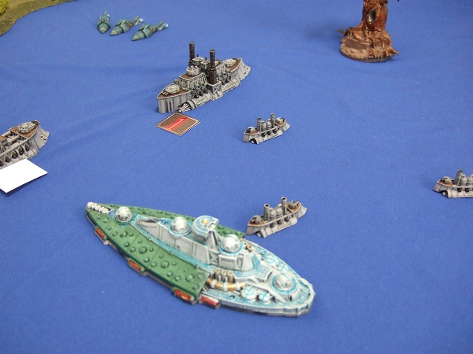
ゲームも最序盤に南極旗艦が英国軍後方に出現。実際見てみるとかなりかっとんだ戦術（笑）。
強いのか博打かはわかりませんが、ゲームが面白くなってるのは間違いない、
のでそれでいいのでございます。
あーやっぱり自分もやりたいですなあ。やりたい方向性が出てきてるのでとっととかかりたい。
さてー、連日お天気悪いですけど明日も元気に営業中。仕事と称して遊びながらお待ちしております（笑）。

新鮮な1日。
- 2012/01/22 11:59 午後
- 投稿者: Yoshida

遠方からのご来客あり。お買い物だけでなくゲームも遊ばれてました。
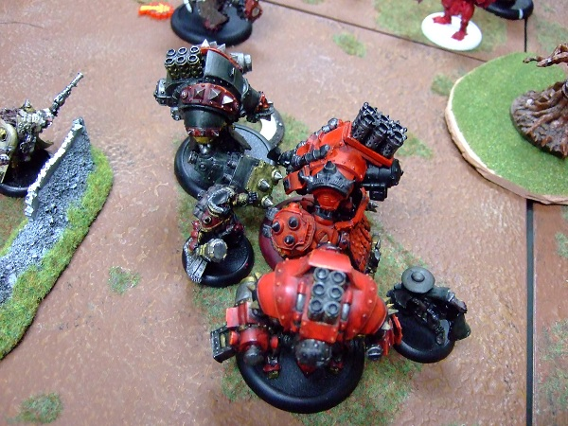
ハーカヴィッチvsカルチェフのケイドア対決、めちゃくちゃ白熱した一戦。
ご満足いただけたようで何よりでございます。
ウォーマシンの売り場が普通にあるということに驚かれていたのが印象的でした。
今以上にミニチュアゲームの知名度が無かった、この仕事をし始めた頃のことを思い出した。
初めてご来店されたとき、そういう風な反応をされる方があの頃は確かにいらしたなあと。
B2Fは相変わらず奥まった感じでやってる店なので、知らない方に唐突にそう見えることは、
またある状況なのかもしれませんなあ。
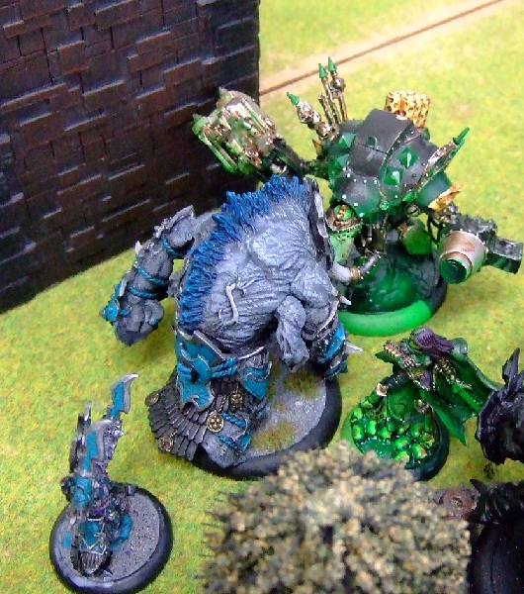
本日はもう一卓でも対戦されていて、1日ウォーマシン。たいへん楽しい1日でございました。
横でフルクラム塗りながら見てようと思ってましたが卓が盛り上がっていて思わず張り付いてしまって、
ほとんど進まなかった（笑）。まあミニチュアは逃げないのでいいってことで。
お休み挟んでまた火曜日にお待ちしておりますー。

でかいって以上に長い。
- 2012/01/23 11:59 午後
- 投稿者: Yoshida

さて1月も最終週。B2Fのスケジュールとしましては、とりあえずもう1回PPの新商品が控えております。
つまりエバーブライトのバトルエンジン、スローン・オブ・エバーブライトの。
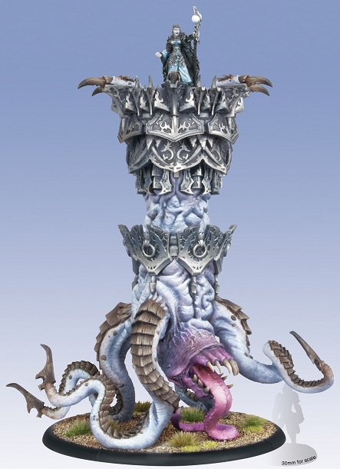
まさに特大。ベースの直径が5インチ、いわゆるCDサイズですから…バカヤロウですな（笑）。
「持ち運べないからな～」と導入を懸念している方もいらっしゃいましたが、
そんなこと言わずに塗って遊んでいただきたい。
ミニチュアゲームと言うのはそもそもそういう不便を楽しむものだったりしますから（笑）。
バトルエンジンも次々出揃ってきますし、その内「バトルエンジン混み35ポイント戦」
みたいな会でもやりたいな～と思っております、フルクラム塗りながら。
さてそれはおきまして、より多くの方に気にされる隔月誌ノークォーターマガジンの方ですが…、
率直に申しまして少し遅れております（毎度ながら…）。
ただおそらく今月中には来る…というような形勢ですのでお待ちいただければ幸いですー。

偽手持無沙汰。
- 2012/01/24 05:00 午後
- 投稿者: Yoshida

さー、今日は一体何の仕事しようかなー。と、火曜日はゆったりとそんな気持ちになります。
…しかしホントはやることはいくらでもあるんですよ（笑）！
極めて緊急の仕事がたくさん立て込んでいるのでもない限り、
仕事が山積していても気持ちの方は余裕、というのがすっかりと身についてしまったのは、
店を始めて6年目にもなるからだと思います（そしてそんな立て込みはそうそう無い）。
なんでそんな心持ちで働く様になったからかというと、
逆に先々の仕事まで見える限り全部気にしていたら滅茶苦茶な量があって、
滅茶苦茶重苦しくなってしまうからで。
やらねばならぬ仕事、やるべき仕事、やりたい仕事、もちろん頭では忘れていないんですが、
心としてはそれらは「今日やる仕事」とは完全に別になっています。
結局時間は有限なので、今日やる仕事だけしっかりやったら、後は気にせずまた明日～、という調子で。
自分で区切らないと、誰も自分に「吉田、今日はもう上がっていいぞ！」とは言ってくれませんし（笑）。
永遠にフルクラムも塗りあがらないし。
ということで、あといくつかの要件を終わらせたらフルクラムを塗りたいなあと思っております、
という夕方の時間帯に珍しくブログを書いてみました、とそういうことです。

木曜ですが、
- 2012/01/25 11:59 午後
- 投稿者: Yoshida

そろそろ月末。ウォーマシンを遊びに来る方々がいらっしゃるかな？と予感しながら、
新戦力のミニチュアを組み立てサフ吹き。…しようと思ったけど寒くてしてません。はっはっは。
雪降るんですもの。
あせらなくてもフルクラムが終わってからでいいかなーと。
あの御神体の方は何となく塗れてきましたので何となく組み上げ、
あと周囲のドルイド僧3体を塗ればある程度見える辺りまではきております。
今月中に何とかしたい。しないとダレる（笑）。
ということでフルクラム塗りつつ明日はお待ちしておりますー。
遊びにいらっしゃる方、エバブラのバトルエンジンを迎えに来る方、
その他どなた様も大歓迎でございます～。

週末のゲームに向けて。
- 2012/01/26 11:59 午後
- 投稿者: Yoshida

とりあえずフルクラムの色が一応（あくまで一応）つきましたー。
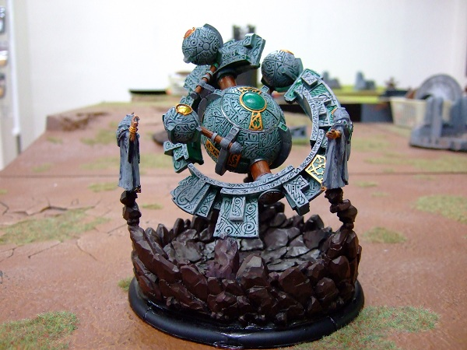
ペイントそこそこの自分としても、バトルエンジンとなると多少しっかり塗りたい気になりますが、
一方で後に塗らにゃいかんミニチュアもある（もちろん他の仕事もある）ので、
この位のところで1回ゲームに使わせていただこうかと思っております。
週末辺りには是非出撃したいですなあ。それまでにはもう少し塗っていけるかな？
ところでですが、最近電話でご予約を受ける事が多い気がします。
後日ご来店されて買われる方のご予約ないしお取り置きは店頭だけでなく、
電話でも承っているんですが（それにメールでも可能ですが）、従来はほとんどご来店の際、
口頭でいただくことが多かった気がします。しかし最近電話等が多いと言うのは…、
皆様かなりお繰り合わせの上来ていただいているのかなあと。
その分ご来店の際にはご満足いただけるように、しっかりやって参りたいなと思います。
毎日寒いですがお仕事頑張っていただいて、週末にお会いしましょー。

そこを曲げて1つ（笑）。
- 2012/01/27 11:59 午後
- 投稿者: Yoshida

店に入ってくる方の第一声が大抵「あー寒い」。ホントに毎日寒いわ！
それとこれとは話が違うんだろうと思いつつも地球温暖化とはなんなのかと思えて仕方がない。
こ～寒いと、休みでもゲーム屋への足もそうそう向かなくなってしまうんじゃないかと思いますが、
そこを曲げて！明日明後日はおいでいただければと思いますー。
多分ゲーム大会なるんじゃないでしょうか。
思えば最初の店の頃は狭くて、冬場でも満員で店内が暑すぎた、というのが引越しの理由だったんですが、
…懐かしいですねえ。今の店じゃそうそう満員でも暑くなりそうにはない（笑）。
かくなる上は備え付けられてる業務用エアコンを2つとも動かそ～かな～。しかし電気代怖すぎるなあ。
話がそれてきましたんでこのへんで（笑）。ボードゲームもかーなり色々入荷してますし、
ウォーマシン＆ホーズもディストピアンも結構用意できてると思いますので、
あとフルクラム出撃の準備もできてますので、よろしければお待ち、して、おり、ます！

「あけましておめでとうございます」と、
- 2012/01/28 11:59 午後
- 投稿者: Yoshida

何回か言われた1日。今年初めてご来店の方もいらしたってことで。
お忙しい中お運びいただきありがとうございます。
あと随分お久しぶりの方のご来店も何組様か。
「行きたくはあるんだがB2F」という話はちらほら聞きますが、
それもこれも立川がちょっと遠いからでしょうか。
言うほど遠くないので是非おいでいただければと思います。
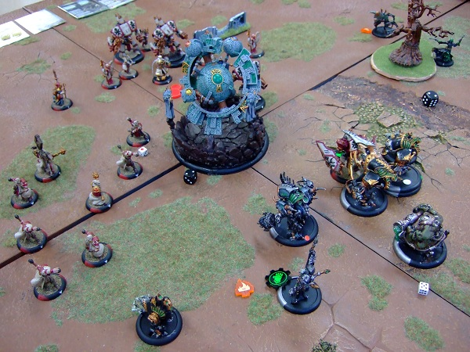
本日のウォーマシン対戦。フルクラムが堂々と真ん中にいるんですが、ご覧の通りメノスvsクリクス。
…テレインとしてデビュー戦を飾ってしまった（笑）。明日こそゲームに使いたいですなあ。
さて明日はボードゲームも遊ばれるっぽいし、自分も是非遊んで行きたい。
ということで日曜日、皆様お待ちしております！あーこれからサフを吹こうか、どうしようかな～。

自由なのが、まず嬉しかった。
- 2012/01/29 11:59 午後
- 投稿者: Yoshida

未プレイのボードゲームを遊ぶ雰囲気ができていたので私も積極的に混ぜていただいて1日。
自分としても最近なかなか無い機会なので良かった。
遊んだ中では特に、キングダムビルダーが印象的。
ドミニオンの作者が作ったゲームですが、清々しいほど何もドミニオンを引きずっていない。
これがドミニオン程多くの人に愛されるかは知らない…、というのは曖昧な言い方ですな、
まず間違いなく愛されないんだろうとは思うんですが。
ああヴァッカリーノさんというのは、まさしく「デザイナー」なんだなあと感じて、
それが嬉しかったのでございます。
ボードゲームデザイナーという異能の方々には、細かい事気にせず、
直感的に作りたいゲームを作っていただいた方がいいのかなと、最近思うところがあります。
「こうしたら人気出る」みたいな勝利の方程式めいた物は、あまり気にしないで。
そういう自由なのを受け取って、しばしばプレイヤーの皆様が「ババ掴まされた！」と叫んだり、
それ以上にゲーム屋が「やばい売れない、今月の支払いできなーい！」とか叫んだりしながらも、
そういう阿鼻叫喚をぶっ飛ばしてくれるような傑作快作が時にはもたらされる。
そうしたら喉元の熱さも忘れて、プレイヤーもゲーム屋も掌を返したようにデザイナーを神様仏様と崇める、
これだからボードゲームはやめられない…みたいなストーリーが（笑）。
怒りゃしないけど感激もしない、というようなものは、短期的に見れば無難で便利でも、
やはりそんなにたくさんはいらないのだろうと思うのです。
現実問題色々難しいですけど、怒らせるかもしれなくても、何かしらであることを目指していただけたら。
キングダムビルダーがあまりに悠々と自由に繰り出されたように見えて、そんなことを思いました。
で、キングダムビルダー自体、結局どうだったのかと言えば、たいへん面白かったです。
遊んだ事無いなあ、こういうゲームという感じ。
ドミニオンとは関係ないので、ドミニオンが好きな人に関連付けてお勧めしたいとは思いませんけれども、
機会あったら再入荷したいですねえ。

1月、あと1日。
- 2012/01/30 11:59 午後
- 投稿者: Yoshida

月末の土日が終わって思わず2月に気持ちが行きそうになりますけれども、1月もう1日。
とりあえず…、家賃振り込まねば（笑）。末日で銀行混むだろうし、明日早めに仕事行こう。
自分としましては、フルクラム一応塗れたのでディストピアンの南極塗りを再開しております。
機運としては盛り上がった所でルールの改訂が入ってきてちょいとブレーキと言う感じですが、
メーカーからの知らせだとすぐに改訂版を案内できるとのこと。
ということは、自分の翻訳ターンもまたすぐ来るということで…（笑）、
そうなる前にスターター位塗り上げておいて、テンション上げないとですな。
ミニチュアゲームはミニチュアが主ということで、
ミニチュア準備できた皆様は気にせず現行ルールで遊んでいていただければと思います。
自分としても、自分が苦心して訳したルールなので改訂前に遊びたいですし（笑）！
できたら次の週末辺り、ディストピアン遊べたらいいなあ。

2月の営業日程変更のおしらせ
- 2012/01/31 04:04 午前
- 投稿者: Yoshida

2月上旬の営業日程を以下の通り変更します。
2/8（水）臨時営業（ウォーマシンミニチュアリリース日）
2/10（金）臨時休業
2/12（日）ウォーマシン初心者講習会（参加費500円）
以上の通りですので、お間違えのないようご確認下さい。

